Ngày soạn:12/1/2025

**CHỦ ĐỀ: LÀM CHỦ YẾU TỐ TẠO HÌNH**

**( 6 tiết )**

**+ Bài 8:** Tranh in độc bản (2 tiết)

**+ Bài 9:** Vẽ mẫu có dạng khối trụ và khối cầu (2 tiết)

**+ Bài 10:** Vẽ tranh theo phong cách nghệ thuật Ấn tượng (2 tiết)

**Bài 8 – Tiết 19,20: TRANH IN ĐỘC BẢN**

**( 2 tiết )**

**I. MỤC TIÊU**

**1. Kiến thức:** Biết tên một số tác giả, tác phẩm in tranh độc bản. Biết cách tìm phác thảo bố cục và cách can hình, tạo ra sản phẩm in tranh độc bản.

**2. Năng lực:**

**\* Năng lực chung:**

- Năng lực tự chủ và tự học: Biết sưu tầm, chuẩn bị đồ dùng, vật liệu để học tập; chủ động thực hiện nhiệm vụ bản thân, nhóm.

- Năng lực giao tiếp và hợp tác: Cùng nhau thực hành, thảo luận và trưng bày, nhận xét sản phẩm.

- Năng lực giải quyết vấn đề và sáng tạo: Biết sử dụng dụng cụ, vật liệu, hoạ phẩm để thực hành tạo nên sản phẩm. Phát biểu và thực hiện được ý tưởng sáng tạo trên sản phẩm.

**\* Năng lực mĩ thuật:** Hiểu và phân biệt được kĩ thuật in độc bản với các thể loại tranh in khác. Biết sử dụng kĩ thuật in đôc bản để trang trí các sản phẩm trong đời sống.

**3. Phẩm chất:**

**-** Có ý thức trân trọng, phát huy di sản mĩ thuật.

- Yêu quê hương đất nước qua những hình ảnh về giá trị văn hoá, lịch sử dân tộc. Trân trọng những di sản văn hoá của cha ông để lại. Chăm chỉ học tập, chuẩn bị tốt bài học, đồ dùng, không tự ý lấy đồ dùng của người khác. Có ý thức bảo vệ tài sản chung. Đoàn kết, chia sẻ hoàn thành nội dung bài học.

HSKT: Nhận biết được một số tranh độc bản

**II. THIẾT BỊ DẠY HỌC VÀ HỌC LIỆU**

**1. Đối với giáo viên**

- Sưu tầm một số hình ảnh về tranh in độc bản và một số tranh vẽ khác.

- Một số vật mẫu đơn giản

- Bảng vẽ, bút lông, màu vẽ, bảng pha màu, tấm Mica.

**2.Đối với học sinh**

- Giấy vẽ. Đồ dùng học tập (bút chì, màu, tấm Mica, …)

**III. TIẾN TRÌNH DẠY HỌC**

**1. Hoạt động khởi động (5 phút)**

**a) Mục tiêu:**Nhận biết được đặc điểm của tranh in độc bản.

**b) Nội dung:**GV chiếu một số hình ảnhtên một số tác giả, tác phẩm in tranh độc bản và một số tranh vẽ khác, yêu cầu HS trả lời câu hỏi.

- Theo em trong các bức tranh này đâu là tranh in độc bản?

- Tranh in độc bản có điển gì khác tranh vẽ?

**c) Sản phẩm:** Câu trả lời của HS.

**d) Tổ chức thực hiện**

**Bước 1: Chuyển giao nhiệm vụ.**

GV chiếu hình ảnh, yêu cầu HS thực hiện nhiệm vụ như mục Nội dung.

**Bước 2: Thực hiện nhiệm vụ.**

HS hoạt động cá nhân, trả lời câu hỏi.

**Bước 3: Báo cáo, thảo luận.**

Một số HS trả lời và bổ sung cho nhau.

**Bước 4: Kết luận, nhận định.**

Gv nhận xét hoạt động, kết luận: Tranh in độc bản khác tranh vẽ hoặc tranh in khác, vì tranh vẽ hoặc tranh in khác thường có nhiều bản. Để biết cụ thể sự khác biệt, chúng ta cùng tìm hiểu nội dung bài học hôm nay để khám phá nội dung bài trnh in độc bản.

**2. Hoạt động hình thành kiến thức mới (Quan sát, nhận thức) (20 phút )**

**a) Mục tiêu:**Biết tên một số tác giả, tác phẩm in tranh độc bản và một số tranh vẽ khác.

**b) Nội dung:** HS quan sát hình ảnh trong SGK và thảo luận theo nhóm trả lời các câu hỏi:

- Gọi tên các bức tranh và tên tác giả?

- Nêu hiểu biết của em về tranh in độc bản?

- Nhận xét về màu sắc trong tranh?

- Nêu ý tưởng về bức tranh độc bản của em?

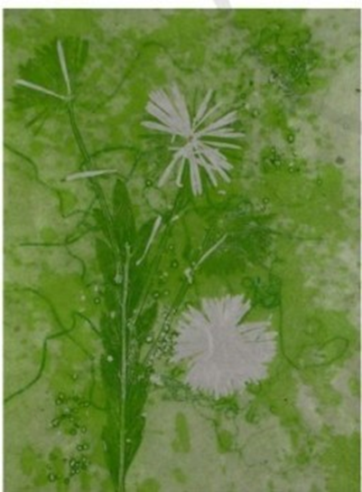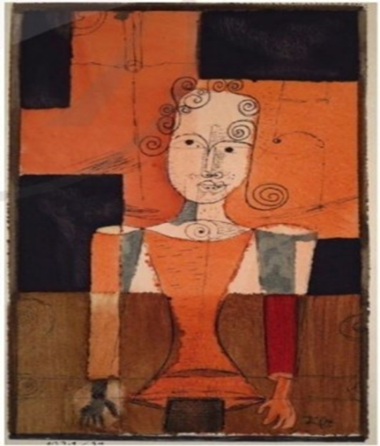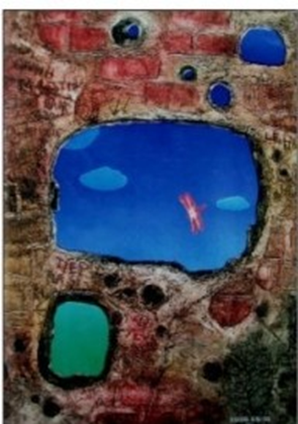

|  |  |  |
| --- | --- | --- |
| **Current IV**  Tranh của hoạ sĩ Michelle Lindblom | **Small portrait with four black rectangles (1921)**  Tranh, của hoạ sĩ Poul Klee | Thành cổ Quảng Trị (2006) Tranh in độc bản của hoạ sĩ Lê Huy Tệp |
|  |  |  |

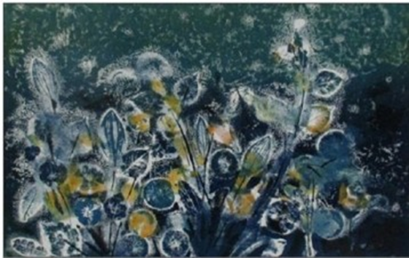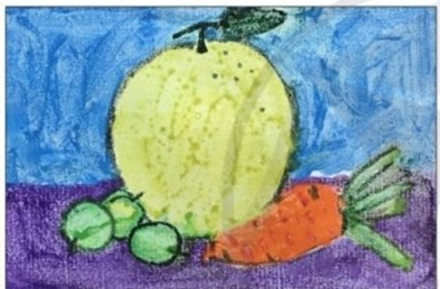

|  |  |
| --- | --- |
| **Dạ khúc**  Tranh ,tranh in độc bản của hoạ sĩ  Lê Thị Thu Dung | **Tĩnh vật**  Tranh in của Phạm Đình Quang–  Hà Nội |

|  |  |
| --- | --- |
| **HOẠT ĐỘNG CỦA GV - HS** | **NỘI DUNG** |
| **Bước 1: GV chuyển giao nhiệm vụ học tập ( 10 phút )**  GV yêu cầu HS thực hiện nhiệm vụ như mục Nội dung.  **Bước 2: Thực hiện nhiệm vụ.**  HS thực hiện nhiệm vụ theo nhóm với kĩ thuật “Khăn trải bàn”.  **Bước 3: Báo cáo, thảo luận.**  - Đại diện các nhóm HS trả lời, bổ sung.  - GV yêu cầu quan sát thêm một số hình ảnh về sản phẩm của HS trang 36. Yêu cầu trả lời các câu hỏi:  + Bức tranh được in theo chủ đề nào?  + Nhận xét về cách sắp xếp bố cục và màu sắc trong tranh?    - HS các nhóm tiếp tục thảo luận và trả lời nội dung câu hỏi.  - GV cùng phân tích đáp án và kết luận.  **Bước 4: Kết luận, nhận định.**  - GV nhận xét hoạt động, bổ sung.  - GV hướng dẫn HS đọc mục “Em có biết” SGK tr.34 | 1. **Quan sát - nhận thức.**   - Tranh in độc bản là kĩ thuật in trên bề mặt phẳng không khắc hình. Các vật liệu nền in thường là kính, mica, đá…Người vẽ sẽ lăn màu trên mặt phẳng có hình vẽ rồi úp giấy vào để in thành tranh.  - Chủ đề thường là tĩnh vật, chân dung, …  - Bố cục cân đối, màu để in đọc bản thường là màu nước, màu goát, … |

**3. Hoạt động luyện tập (Sáng tạo, thảo luận) (55 phút)**

**a) Mục tiêu:** Tìm ý tưởng, phác thảo bố cục tranh in độc bản.

**b) Nội dung:** Yêu cầu tham khảo mục tìm ý tưởng trong SGK trang 35, nêu ý tưởng tạo sản phẩm của mình.

**c. Sản phẩm học tập**: Ý tưởng thiết kế, thông tin chia sẻ về sản phẩm, ý kiến trao đổi nhóm, thảo luận, nhận xét

**d. Tổ chức thực hiện:**

|  |  |
| --- | --- |
| **HOẠT ĐỘNG CỦA GV_HS** | **NỘI DUNG** |
| **Bước 1: Chuyển giao nhiệm vụ.**  GV yêu cầu HS thực hiện nhiệm vụ như mục Nội dung.  **Bước 2: Thực hiện nhiệm vụ.**  HS thực hiện nhiệm vụ theo hình thức cá nhân.  **Bước 3: Báo cáo, thảo luận.**  HS trả lời câu hỏi, HS khác bổ sung.  **Bước 4: Kết luận, nhận định.**  GV nhận xét hoạt động, kết luận nhiệm vụ 1, chuyển tiếp nhiệm vụ 2. | 1. **Sáng tạo.** 2. **Tìm ý tưởng.** |
| **Bước 1: Chuyển giao nhiệm vụ.**  GV yêu cầu HS thực hiện nhiệm vụ như mục Nội dung.  **Bước 2: Thực hiện nhiệm vụ.**  HS thực hiện nhiệm vụ theo nhóm cặp.  **Bước 3: Báo cáo, thảo luận.**  HS trả lời câu hỏi, HS khác bổ sung.  **Bước 4: Kết luận, nhận định.**  GV nhận xét hoạt động, kết luận nhiệm vụ 2, chuyển tiếp nhiệm vụ tiếp theo.  **Bước 1: Chuyển giao nhiệm vụ.**  GV yêu cầu HS thực hiện nhiệm vụ như mục Nội dung.  **Bước 2: Thực hiện nhiệm vụ.**  HS thực hiện nhiệm vụ cá nhân trên giấy A4.  **Bước 3: Báo cáo, thảo luận.**  HS trưng bày sản phẩm, chuẩn bị nội dung giới thiệu và nhận xét bài.  **Bước 4: Kết luận, nhận định.**  Gv đánh giá hoạt động, động viên khen ngợi. | 1. **Thực hành.**   1. Vẽ phác bố cục    2. Can in hình lên tấm Mica (Lưu ý chiều của bức tranh)    3. Vẽ màu hoàn thiện lên tấm Mica  4. Đặt úp giấy lên bức tranh trên tấm Mica, xoa đều để in màu lên giấy    **3. Luyện Tập**  **III. Thảo luận**  + Ý tưởng thiết kế, tạo hình bức tranh độc bản  + Trình bày được ý tưởng, cách thực hiện sản phẩm tranh độc bản theo cá nhân hoặc nhóm. |

**4. Hoạt động vận dụng (10 phút)**

**a) Mục tiêu:**Ứng dụng được kiến thức, sản phẩm của bài học vào cuộc sống.

**b) Nội dung:**Yêu cầu HS tìm ý tưởng vận dụng kiến thức, bài học vào cuộc sống hàng ngày bằng sản phẩm thực tế.

**c) Sản phẩm:**Câu trả lời của HS.

**d) Tổ chức hoạt động:**

**Bước 1: Chuyển giao nhiệm vụ.**

Gv yêu cầu HS thực hiện nhiệm vụ như mục nội dung.

**Bước 2: Thực hiện nhiệm vụ.**

HS thực hiện ở nhà.

**Bước 3: Báo cáo, thảo luận.**

Hs báo cáo kết quả vào tiết học sau.

**Bước 4: Kết luận, nhận định.**

GV nhận xét hoạt động, giới thiệu một số sản phẩm ứng dụng trong cuộc sống.

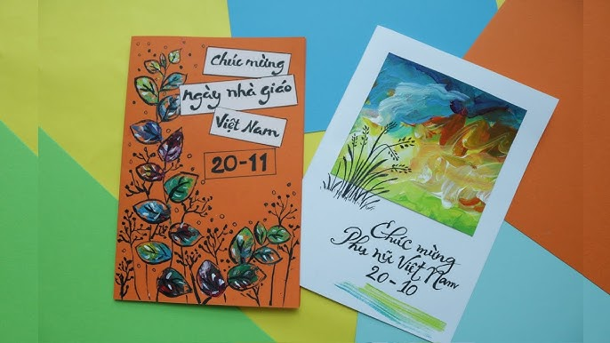

* GV nhắc HS:

- Đọc phần: Em cần nhớ (SGK - 36).

- Xem trước bài 9 SGK Mĩ thuật 8.

- Chuẩn bị đồ dùng học tập cho bài 9: Mẫu có dạng khối trụ và khối cầu, …